Odkurzacze Samsung na Ceneo.pl
Szukasz solidnego sprzętu do sprzątania? Odkurzacze Samsung na Ceneo.pl to szeroka oferta urządzeń, dopasowanych do indywidualnych potrzeb. Sprawdź i wybierz model, który ułatwi Ci pracę!

Odkurzacze Samsung na Ceneo.pl - praktyczne i energooszczędne
Wybierając odkurzacze Samsung na Ceneo.pl warto zwrócić uwagę na ich rodzaj oraz klasę energooszczędności. Najpopularniejsze to odkurzacze workowe oraz te, wyposażone w pojemniki na kurzy i brud. Modele workowe wymagają zmiany worków, zaś bezworkowe - regularnego czyszczenia pojemnika.

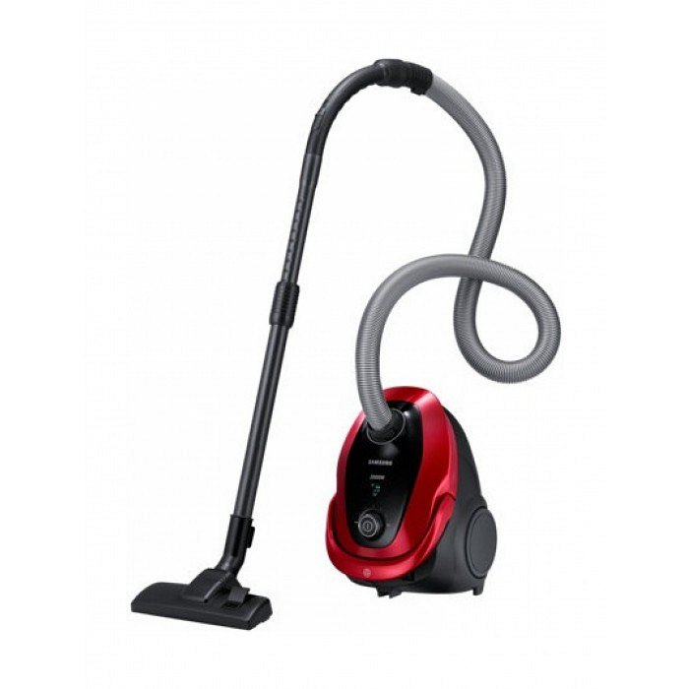
Jak wybierać odkurzacze Samsung na Ceneo.pl?
Sprzątanie może stać się o wiele przyjemniejsze i prostsze, jeśli wybierzemy odpowiedni rodzaj odkurzaczy Samsung na Ceneo.pl. Coraz większą popularnością cieszą się modele bezworkowe, ze względu na brak konieczności zakupu i wymiany worków. Niemniej jednak nie można zapominać o ich czyszczeniu.
Parametry i funkcje odkurzacza
Odkurzacze Samsung na Ceneo.pl to szeroki wybór pod względem rozmiarów i klas energooszczędności. Warto również zwracać uwagę na dodatkowe funkcje i końcówki, w jakie wyposażone jest dane urządzenie. Dzięki nim będziemy mogli dokładniej odkurzyć ciasne i trudnodostępne miejsca.

